**Jannis Schwedes**

**Anwenderhandbuch**

**OpenUSS 3.0**

Institut für Wirtschaftsinformatik der Westfälischen Wilhelms-Universität Münster   
Leonardo-Campus 3, 48149 Münster, Tel. (0251) 83-38000, Fax. (0251) 83-38009

Email: grob@uni-muenster.de

http://www-wi.uni-muenster.de/aw/

November 2007

**Inhalt**

1 Einleitung 2

1.1 OpenUSS 2

1.2 Was ist neu in OpenUSS 3.0? 2

2 Erste Schritte 3

2.1 Navigation 3

2.2 Registrierung 4

2.3 Anmeldung zu einer OpenUSS-Sitzung 6

3 Studierende 8

3.1 Abonnieren von Veranstaltungen 8

3.2 Nutzung von Veranstaltungen 10

4 Lehrende 12

4.1 Anlegen eines Instituts 12

4.2 Benutzerberechtigungen 15

4.3 Anlegen einer Veranstaltung 17

4.4 Veranstaltung einem Zeitraum zuordnen 18

4.5 Veranstaltungseinstellungen 19

4.6 Materialien bereitstellen 23

4.7 Nachrichten veröffentlichen 24

# Einleitung

## OpenUSS

OpenUSS (Open University Support System) ist eine rollenorientierte Plattform zur Abwicklung administrativer Lehr- und Lernprozesse innerhalb der Hochschulen. Auf Basis des Internet stellt OpenUSS dazu moderne Anwendungsdienste wie eine personalisierte Lernmittelverwaltung, veranstaltungsbezogene E-Mail-Verteiler und Diskussionsforen sowie moderierte Chaträume zur Verfügung.

Die Plattform zeichnet sich durch die Verwendung innovativer Kommunikationsmedien aus. Zur Realisierung wurden ausschließlich komponentenorientierte OpenSource-Technologien eingesetzt, wobei eine konsequente Trennung zwischen Entwickler- und Benutzersicht durchgeführt wurde.

## Was ist neu in OpenUSS 3.0?

Die neue Version von OpenUSS bietet ein vollständig überarbeitetes Benutzerkonzept. Eine getrennte Registrierung für Dozenten und Studierende ist nicht mehr erforderlich, da alle Benutzerfunktionen einem neuen Berechtigungskonzept unterliegen. Berechtigungen für Dozenten oder Tutoren können vom Inhaber der Institution bequem verwaltet werden. Weiterhin hat der Dozent die Möglichkeit, sich als Mitglied der Institution zu bewerben und sich anschließend freischalten zu lassen.

Nicht zuletzt wurde in der neuen Version ein neues Design erarbeitet, welches sich durch eine einfachere Benutzung und übersichtlichere Struktur kennzeichnet.

# Erste Schritte

## Navigation

Die grafische Benutzeroberfläche von OpenUSS gliedert sich in drei Bereiche. Neben dem zentralen Informationsbereich in der Mitte finden Sie auf der rechten Seite eine Auswahl der jeweils zur Verfügung stehenden Funktionen. Über diese können bspw. Änderungen an den persönlichen Einstellungen vorgenommen werden oder weitere Funktionen aufgerufen werden. Auf der linken Seite finden Sie die Navigationsleiste von OpenUSS. Die Navigationsleiste zeigt dem Benutzer, auf welcher Ebene er sich gerade befindet.

# 



Abb. 1: Startseite

## Registrierung

Zur Benutzung von OpenUSS ist eine einmalige Registrierung erforderlich. Nachdem Sie OpenUSS aufgerufen haben, wird die Portalseite geöffnet. Klicken Sie dort auf der linken Seite im Bereich der Anmeldung auf den Link *„Noch nicht registriert?“*, um zur Registrierung zu gelangen.



Abb. 2: Aufruf der Registrierfunktion

Im 1. Schritt werden Sie mit den Nutzungsbedingungen vertraut gemacht. Zur Bestätigung klicken Sie bitte auf die Checkbox. Anschließend ist auf den Schalter *„Weiter“* zu klicken.

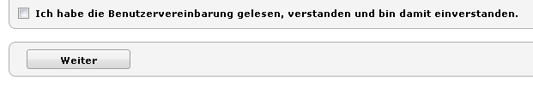

Abb. 3: Einverständniserklärung

Nun zeigt sich ein Formular, das zur Registrierung auszufüllen ist. Geben Sie bitte einen frei wählbaren Benutzernamen, Ihre E-Mail-Adresse, Ihr Kennwort, dessen Eingabe zur Sicherheit zu wiederholen ist, sowie Ihren Vor- und Nachnamen, Adresse, Postleitzahl und Wohnort ein. Diese Angaben sind für die Registrierung unerlässlich. Sofern der von Ihnen gewählte Benutzername unter OpenUSS bereits belegt ist, werden Sie gebeten, den Namen zu modifizieren (z. B. durch Anhängen einer Ziffer) bzw. einen anderen Benutzernamen (z. B. Ihr Nickname) zu wählen.

Bitte wählen Sie die Sprache, mit der Sie im System arbeiten möchten. Die weiteren Angaben, die nicht mit einem Sternchen gekennzeichnet sind, sind optional.

Abb. 4: Angabe der persönlichen Nutzerdaten



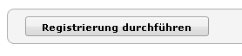Um die Registrierung abzusenden, klicken Sie auf den Schaltfläche *„Weiter“*. Sofern alle Eingaben korrekt sind, erscheint eine Anmeldebestätigung der Registrierung. Klicken Sie auf den Schaltfläche „Registrierung durchführen“, um die Registrierung abzuschließen.

Abb. 5: Angabe der persönlichen Nutzerdaten

Danach erhalten Sie eine E-Mail mit einem Link, um Ihren Account zu aktivieren. Nachdem Sie auf diesen Link geklickt haben, ist Ihre Registrierung vollständig abgeschlossen.

## Anmeldung zu einer OpenUSS-Sitzung

Zur Nutzung von OpenUSS ist eine Anmeldung durch Eingabe des Benutzernamens und des Kennworts erforderlich. Anschließend ist auf die Schaltfläche „Anmelden“ zu klicken.



Abb. 6: Anmeldung (Login)

Nach der Anmeldung gelangen Sie zu Ihrer persönlichen Startseite *„MeineUni“*.



Abb. 7: Individuelle Startseite

Bitte machen Sie sich mit dem Inhalt der Startseite und mit dem Navigationsmenü vertraut. Die Startseite („MeineUni“) enthält in der Mitte eine Auflistung der von Ihnen ausgewählten Veranstaltungen, Fächer und Institutionen. Das Navigationsmenü enthält auch den Zugang zu ihren persönlichen Daten. Diese können Sie jederzeit ändern. Beispielsweise können Kennwort und E-Mail-Adresse sowie die freiwilligen Angaben modifiziert werden. Auch die Spracheinstellung und das von Ihnen bevorzugte Layout von OpenUSS kann geändert werden.

# Studierende

## Abonnieren von Veranstaltungen

Um Lehrveranstaltungen zu abonnieren und dadurch Ihren persönlichen Veranstaltungsplan aufzustellen, benutzen Sie bitte auf der Startseite die einfache oder die erweiterte Suche.

Abb. : Suche von Veranstaltungen



Um die Veranstaltung im Rahmen einer *einfachen Suche* zu abonnieren, sollten Sie in das Eingabefeld entweder den Namen der Lehrveranstaltung (z. B. Investition) oder das Veranstaltungskürzel (z. B. INV) eingeben. Üblicherweise wird der Dozent spätestens in seiner ersten Lehrveranstaltung auf die genaue Bezeichnung oder das Veranstaltungskürzel hinweisen.

Eine weitere Möglichkeit, im Rahmen der einfachen Suche eine Lehrveranstaltung zu finden, besteht darin, den Namen des anbietenden Lehrstuhls (z. B. Wirtschaftsinformatik und Controlling) oder den des Dozenten (z. B. Grob) einzugeben. In diesem Fall werden die entsprechenden Veranstaltungen des Lehrstuhls bzw. des Dozenten aufgelistet und können durch Hinzufügen eines Lesezeichens abonniert werden.

Über die *erweiterte Suche* lässt sich die Suchfunktion einschränken (z. B. auf bestimmte Universitäten oder Fachbereiche).

Wenn Sie die gewünschte Veranstaltung gefunden haben, wählen Sie diese aus der Liste der Suchergebnisse aus und klicken auf der Veranstaltungsseite auf *Lesezeichen hinzufügen* (vgl. Abb. 8).

Abb. : Lesezeichen hinzufügen



Die abonnierte Veranstaltung wird nun Ihren persönlichen Lesezeichen hinzugefügt, die auf der Seite „MeineUni“ aufgelistet werden.

Klicken Sie auf die Bezeichnung der Institution, werden Ihnen alle Zeiträume angezeigt, in denen die von der Institution angebotenen Fächer aufgelistet sind.

Wählen Sie im Auswahlmenü das entsprechende Semester. Danach werden sämtliche Veranstaltungen aufgelistet, die in dem von Ihnen angeklickten Semester unter OpenUSS angeboten werden. Anschließend können Sie die Veranstaltung zu Ihren Lesezeichen hinzufügen, indem Sie in der entsprechenden Zeile auf das Lesezeichen-Symbol klicken.



Abb. : Veranstaltung als Lesezeichen hinzufügen

Anschließend können weitere Veranstaltungen nach der hier dargestellten Vorgehensweise hinzugefügt werden, die dann auf Ihrer persönlichen Seite „MeineUni“ aufgelistet werden.

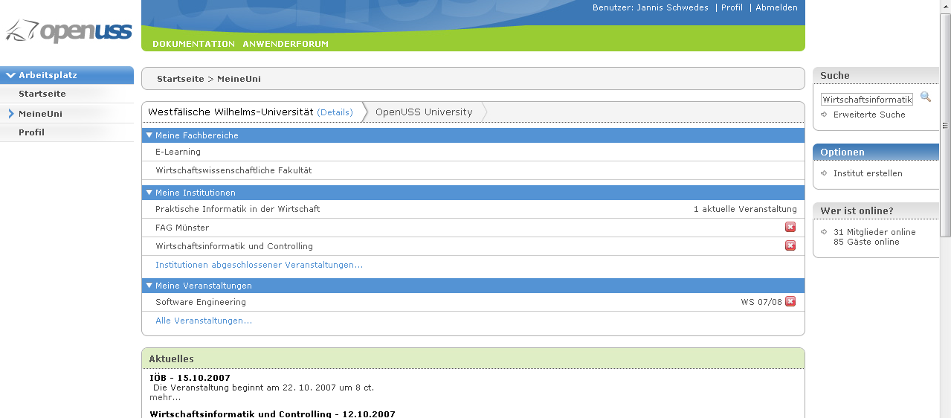

Abb. : Seite „MeineUni“ mit Ihren Lesezeichen

Vom Dozenten können unterschiedliche Zugriffskontrollen auf Veranstaltungen eingerichtet werden. Grundsätzlich sind vier verschiedene Zugangsarten möglich:

* anonym (ohne Passworteingabe),
* offen für OpenUSS-Benutzer (ohne Passworteingabe),
* manuell mit Bewerbung und
* Passworteingabe.

Bei Veranstaltungen mit Zugriffskontrolle werden Sie darum gebeten, sich zu bewerben oder das Passwort einzugeben.

## Nutzung von Veranstaltungen

Durch Klicken auf die jeweilige Veranstaltung gelangen Sie zum veranstaltungsbezogenen Angebot an Materialien, Informationen und Funktionen.

Die Struktur des Angebots (z. B. Materialien, Chat, Diskussionsforum) wird vom Dozenten definiert. Je nach Veranstaltung stehen beispielsweise folgende Dienste zur Verfügung.

* Nutzung von per E-Mail versandten Nachrichten (Newsletters), die vom Dozenten verschickt werden,
* Download von Vorlesungsmaterialien,
* Teilnahme am vorlesungsbezogenen Diskussionsforum,
* Teilnahme an einem Chat und
* weitere Zusatzfunktionen (z. B. Quiz).

Zum Empfang der vom Dozenten per E-Mail versendeten Nachrichten müssen Sie sich in die Mailingliste eintragen. Üblicherweise werden *vor* jeder Lehrveranstaltung vom Dozenten *Vorlesungsmaterialien* (z. B. Folien, Aufgabenstellungen zu Fallstudien) ins Netz gestellt, die Sie downloaden und dann ausdrucken sollten. Es empfiehlt sich, die Unterlagen in die Lehrveranstaltung mitzubringen.

Bei der Teilnahme am vorlesungsbegleitenden *Diskussionsforum* sollten die sog. Netiquetten beachtet werden und ausschließlich inhaltsbezogene Diskussionsbeiträge gepostet werden. Zur Eingabe von mathematischen Symbolen steht ein spezieller Formel-Editor zur Verfügung.

Den *Chat* können Sie beispielsweise dann nutzen, wenn Sie mit den Mitgliedern Ihrer Arbeitsgruppe plaudern wollen.

Hinter *Quiz* verbirgt sich eine Rätselecke. Hier werden betriebswirtschaftliche Rätsel ins Netz gestellt, die darauf warten, gelöst zu werden. Bei einer richtigen Lösung werden Sie – sofern Sie dieses akzeptiert haben – in eine Hall of Fame eingetragen.

Weitere Dienste betreffen kollaboratives Lernen, also Lernen in der Gruppen, oder auch Videokonferenzen. Diese Funktionen dürften insbesondere im Masterstudium genutzt werden.

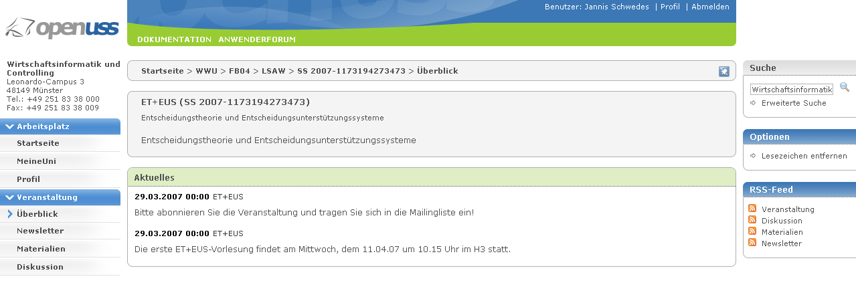

Abb. : Veranstaltungsbezogene Informationen

# Lehrende

Dieses Kapitel soll Ihnen zeigen, wie Sie Ihre eigenen Veranstaltungen in OpenUSS anlegen und verwalten können. Der erste Schritt wird sein, Ihre persönliche Anmeldung vorzunehmen und anschließend Ihre Institution zu registrieren. Nach der erfolgreichen Registrierung des Instituts können Sie beliebige Veranstaltungen in Ihrer Institution eintragen und dem entsprechenden Zeitraum zuordnen. Nach der entsprechenden Zuordnung ist es möglich, Inhalte für die Mitglieder der Veranstaltung bereitzustellen.



Abb. : Gliederungsstruktur und Schritte zum Anlegen einer Veranstaltung

## Anlegen eines Instituts

Sobald Sie sich angemeldet haben, können Sie eine Institution anlegen. Klicken Sie dazu in der rechten Spalte auf *Institut erstellen*.



Abb. 8: Institution erstellen

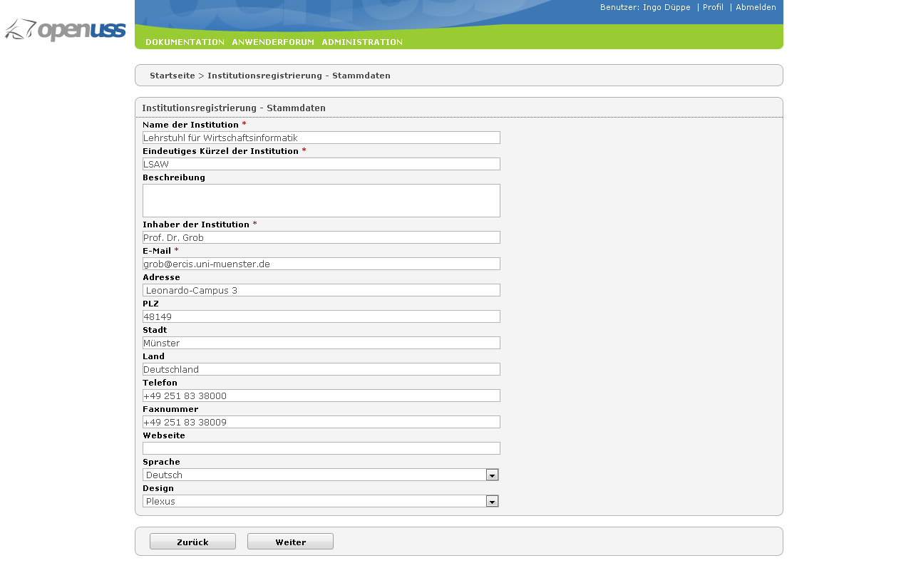In der folgenden Eingabemaske werden Sie aufgefordert, die Stammdaten für die anzulegende Institution einzugeben. Hierbei sind die Felder *Name der Institution, Eindeutiges Kürzel, Inhaber und E-Mail* unerlässlich. Das eindeutige Kürzel, welches Sie frei wählen können, dient dem einfacheren Finden von Veranstaltungen bei der Suche (z.B. „LSAW“ als Kürzel für den Lehrstuhl für Wirtschaftsinformatik).

Abb. 9: Institutionsregistrierung - Stammdaten

Nachdem Sie auf *Weiter* gedrückt haben, ist die Universität sowie der Fachbereich auszuwählen, in dem Ihr Institut registriert werden soll. Wählen Sie zunächst die Universität und danach den Fachbereich aus. Bei den Fachbereichen gibt es die Unterscheidung zwischen offiziellen und virtuellen Fachbereichen. Wenn Sie Ihre Institution in einem offiziellen Fachbereich anmelden, muss die Registrierung durch den Administrator des jeweiligen Fachbereichs bestätigt werden. Bei virtuellen Fachbereichen ist hingegen keine Bestätigung erforderlich.

Sollte Ihre Universität oder Ihr Fachbereich in der Auswahl nicht auftauchen, wenden Sie sich bitte per E-Mail an den OpenUSS-Support [openuss@e-learning.uni-muenster.de](mailto:openuss@e-learning.uni-muenster.de), damit diese für Sie angelegt werden kann.

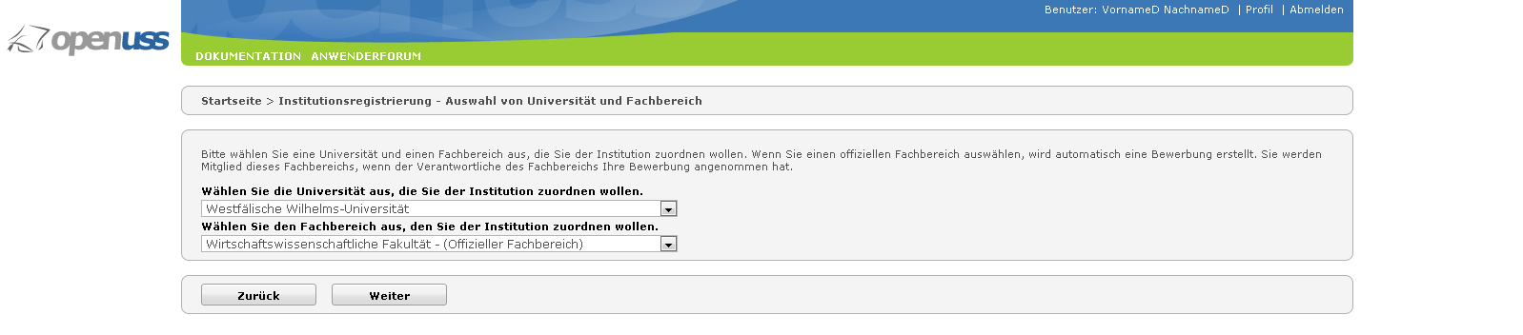Abb. 10: Auswahl von Universität und Fachbereich

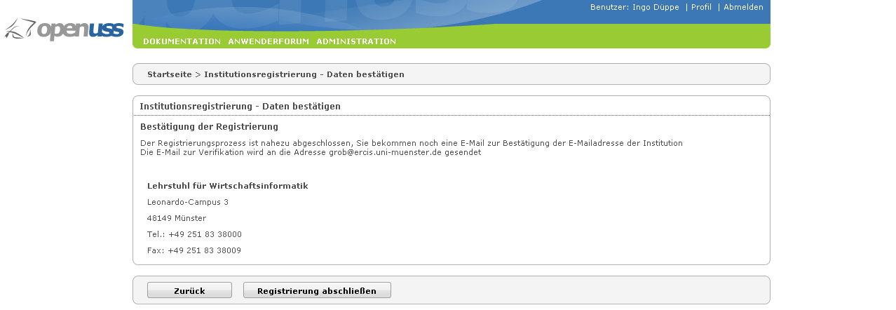Klicken Sie abschließend auf *Registrierung abschließen.*

Abb. 11: Institutionsregistrierung abschließen

In Kürze wird eine E-Mail zur Aktivierung der Institution an die soeben angegebene E-Mail-Adresse gesendet. Durch Klicken auf den Link ist Ihre Registrierung des Instituts komplett abgeschlossen.

Sie haben Ihr Institut erfolgreich in OpenUSS angelegt und nun die Möglichkeit, eine oder mehrere Veranstaltungen bequem über das Verwaltungsmenü zu administrieren. Dort können Sie Veranstaltungen anlegen und den jeweiligen Zeiträumen zuordnen, Berechtigungen einstellen sowie Stammdaten des Instituts ändern. Sie gelangen in Ihre Institution, indem Sie auf Ihrer persönlichen Startseite *MeineUni* auf Ihre Institution klicken.

## Benutzerberechtigungen

Unter dem Menüpunkt *Berechtigungen* können Sie Mitglieder Ihrer Institution verwalten.



Abb. 13: Berechtigungen

Möchten Sie neue Mitglieder zu Ihrer Institution hinzufügen, geben Sie den Benutzernamen ein und drücken auf *Hinzufügen.* Danach erscheint der Benutzer in der Berechtigungsliste. Hier können Sie ihm Administrator-, Dozenten- und/oder Tutor-Rechte einräumen.

Als Administrator sind Sie dazu berechtigt, eigenständig Rechte zu vergeben und zu ändern. Wenn Sie Dozenten-Rechte besitzen, können Sie Veranstaltungen anlegen und Nachrichten eingeben. Als Tutor hingegen haben Sie alle Rechte innerhalb von Veranstaltungen. Sie können dann z.B. Materialien einpflegen, ein Forum anlegen etc.

Wenn Sie das Mitglied wieder entfernen möchten, klicken Sie auf den roten Button.



Abb. 14: Berechtigungen

Nutzer von OpenUSS können sich über die Hauptseite Ihrer Institution als Mitglied bewerben. Unter dem Menüpunkt *Bewerber* können Sie Mitglieder, die sich für Ihre Institution beworben haben, annehmen oder ablehnen. Auf der Seite *Mitglieder* sollten Sie diese Benutzer dann einer oder mehreren Gruppen zuordnen.

Abb. 15: Bewerber



## Anlegen einer Veranstaltung

Sie gelangen in das Verwaltungsmenü Ihres Instituts, indem Sie auf der Seite *MeineUni* auf die soeben angelegte Institution klicken. Um dort eine neue Veranstaltung anzulegen wählen Sie *Veranstaltungen* aus.



Abb. : Verwaltung Ihrer Institution

Auf der folgenden Seite drücken Sie auf *Veranstaltung hinzufügen.*



Abb. 17: Veranstaltung hinzufügen

In der gezeigten Eingabemaske geben Sie den Namen der Veranstaltung sowie ein beliebiges Kürzel zur eindeutigen Identifikation der Veranstaltung, das die Suche von Veranstaltungen vereinfacht, ein. Optional können Sie im Feld *Beschreibung* eine Beschreibung der Veranstaltung hinzufügen. Drücken Sie anschließend auf *Speichern.*

Abb. 18: Veranstaltung hinzufügen



## Veranstaltung einem Zeitraum zuordnen

Bevor die Veranstaltung genutzt werden kann, muss diese einem oder mehreren Zeiträumen zugeordnet werden. Diese Zuordnung lässt sich über den Menüpunkt *Zeiträume* vornehmen.



Abb. 19: Zeiträume und Veranstaltungen zuordnen

Auf der folgenden Seite wählen Sie zunächst denjenigen Zeitraum über das obere Menü aus, dem Sie eine Veranstaltung zuordnen möchten. Danach wählen Sie die hinzuzufügende Veranstaltung im unteren Menü aus und drücken auf *Zuordnen*.

Abb. 20: Zeiträume und Veranstaltungen zuordnen



Damit die Veranstaltungen auf Ihrer persönlichen Startseite *MeineUni* stehen, können Sie diese über den Schalter *Lesezeichen* dort hinzufügen.

## Veranstaltungseinstellungen

Nachdem die Veranstaltung einem Zeitraum zugeordnet wurde, sollten Sie die Einstellungen für die Veranstaltung vornehmen. Dazu klicken Sie im Verwaltungsmenü auf *Übersicht* und wählen auf der folgenden Seite eine Veranstaltung aus, die Sie einstellen möchten. Im Folgenden können Sie alle Einstellungen für die ausgewählte Veranstaltung vornehmen.

Abb. 21: Veranstaltungsübersicht



Klicken Sie im Veranstaltungsmenü auf *Einstellungen.* Dort haben Sie die Möglichkeit verschiedene Zugriffskontrollen für Besucher der Veranstaltung einzurichten sowie Funktionen für die Veranstaltungen freizuschalten oder zu deaktivieren.

Abb. 22: Veranstaltungseinstellungen



Sie haben fünf unterschiedliche Zugriffskontrollen zur Auswahl:

1. **Gesperrt**

Nur Dozenten bzw. Mitglieder Ihrer Institution haben Zugriff

1. **Anonym**

Internetnutzer haben freien Zugriff auf die Materialien der Veranstaltung. Das Diskussionsforum etc. bleibt weiterhin für anonyme Benutzer gesperrt.

1. **Offen**

Alle registrierten OpenUSS-Nutzer haben Zugriff auf die Veranstaltung und   
ihre Informationen

1. **Geschlossen mit Kennwort**

Nutzer müssen beim ersten Zugriff ein Kennwort angeben

1. **Mit manueller Freigabe**

Wenn Sie sichergehen möchten, dass nur von Ihnen ausgewählte Benutzer Ihre Informationen abrufen dürfen, bietet sich die die Zugriffskontrolle „manuelle Freigabe“ an. Hier ist jeder Teilnehmer verpflichtet, sich für die jeweilige Veranstaltung manuell zu bewerben. Der Dozent entscheidet im Folgenden, welcher Teilnehmer zur Nutzung der Veranstaltung berechtigt ist. Bei Auswahl dieser Zugangskontrolle sehen Sie den Menüpunkt *Bewerber*. Dort können Sie Bewerber annehmen oder ablehnen. Sie erhalten als Dozent weiterhin auch eine E-Mail-Benachrichtigung über eingehende Bewerbungen.

Abb. 23: Zugriffskontrolle „manuelle Freigabe“



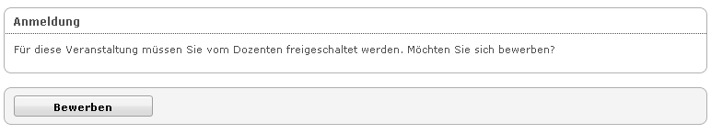Möchte ein Student auf die Veranstaltung zugreifen, erscheint folgendes Fenster, in dem er sich als Mitglied bewerben kann.

Abb. 24: Zugriffskontrolle „manuelle Freigabe“

Möchten Sie Ihre Veranstaltung nur mit einem Kennwort schützen, ist die Zugriffskontrolle „Geschlossen mit Kennwort“ auszuwählen. Es erscheint ein weiteres Eingabefeld, in dem Sie Ihr Kennwort eingeben müssen. Drücken Sie anschließend auf *Speichern.*



Abb. 25: Zugriffskontrolle „Geschlossen mit Kennwort“

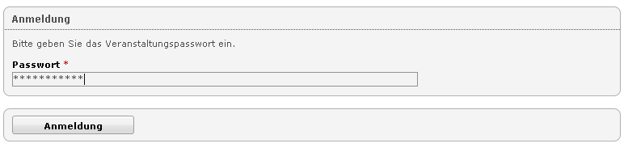Wählt ein Student Ihre Veranstaltung aus, kann er nur nach Eingabe des Kennworts auf die Veranstaltung zugreifen.

Abb. 26: Zugriffskontrolle „Geschlossen mit Kennwort“

## Materialien bereitstellen

Um den Benutzern Materialien zur Verfügung zu stellen, klicken Sie zunächst auf *Materialien* im Veranstaltungsmenü. Hier haben Sie die Möglichkeit,

1. **Ihre Dateien herunterzuladen (*Herunterladen),***

Setzen Sie bei den Dateien einen Haken, die Sie herunterladen möchten und drücken auf *Herunterladen.* Anschließend erhalten Sie eine komprimierte Zip-Datei, in der alle gewählten Dateien enthalten sind.

1. **Ordner zu erstellen (*Neuer Ordner),***
2. **Eine Zip-Datei inklusive der darin enthaltenen Ordnerstruktur zu einzuspielen (*Zip-Datei einspielen),***

Alle in Ihrer Zip-Datei enthaltenen Dateien und Ordner werden im aktuellen Verzeichnis entpackt.

1. **Eine einzelne Datei hochzuladen (*Neue Datei)* oder**
2. **Dateien oder Ordner zu löschen (*Löschen*).**

Dazu setzen Sie einen Haken bei den Dateien, die Sie löschen möchten und drücken anschließend auf *Löschen*. Danach erscheint eine Meldung, in der Sie gefragt werden, ob Sie die Datei wirklich löschen möchten.

Abb. 30: Materialien bereitstellen



## Nachrichten veröffentlichen

Sie haben die Möglichkeit, Nachrichten für

1. die Benutzer Ihrer Veranstaltung
2. alle OpenUSS-Nutzer und
3. für Benutzer Ihrer Institution

zu veröffentlichen.

Um Nachrichten für Benutzer Ihrer Veranstaltung zu erstellen, müssen Sie sich im Veranstaltungsmenü befinden. Sie gelangen in Ihre Veranstaltung, indem Sie über *MeineUni* Ihr Institut auswählen und danach Ihre Veranstaltung auswählen. Klicken Sie dort auf *Nachrichten* und *Nachrichten hinzufügen.*

Nachrichten für alle OpenUSS-Benutzer und Benutzer Ihrer Institution veröffentlichen Sie im Institutionenmenü. Das Institutionenmenü erreichen Sie ebenfalls über *MeineUni* durch Auswählen Ihrer Institution.

Abb. 31: Veröffentlichen von Nachrichten

